西藏国家级藏医住院医师规范化培训

基地开展师资培训会暨藏医

住培工作回头看研讨会

2017年6月27日，根据院党委的指示,住院医师规范化培训基地自治区藏医院邀请各临床科室主任及住院医师规范化培训教学秘书，共同探讨藏医住院医师规范化培训工作。培训会由藏医住院医师规范化培训基地才多副主任医师主持，各临床住院医师规范化培训管理人员发表意见和建议。

培训会上，才多副主任医师结合卫生部等上级部门的相关政策作重要讲话，15名临床一线住院医师规范化培训管理人员结合学员待遇、管理、教学、考核等方面，总结我基地住院医师规范化培训工作在一年多里存在的问题及相应的整改意见。为藏医住院医师规范化培训工作进一步完善和规范化起到了很好的作用。

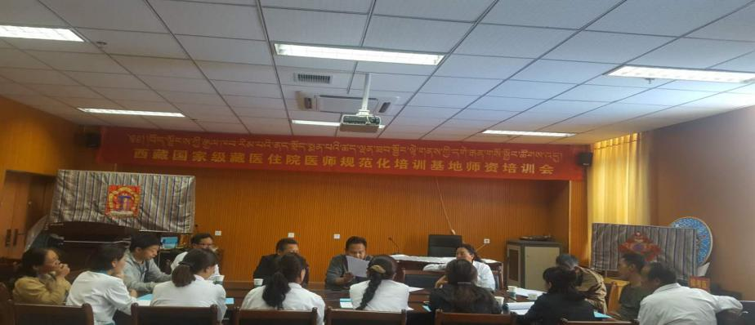

住院医师规范化培训基地负责人才多副主任医师介绍我基地培训情况

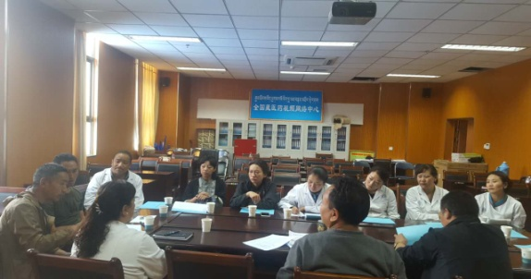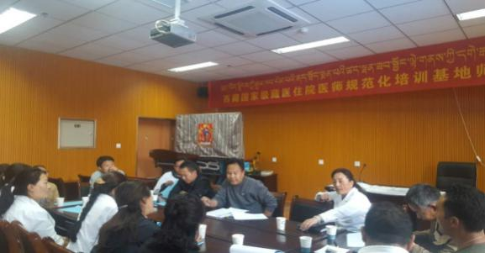

各住培专家结合自己管理经验进行交流

（自治区藏医院供稿）